# Aula Prática de SQL – ESTOQUE EQUIPAMENTOS

# Leonardo Imenes - RA: 11920978

# Rafael Janotti - RA:12023077

# Marcos Vinicius de Godoi – RA: 12022004

**1. Criação da estrutura do Banco de Dados:**

SCRIPT do arquivo **Criacao_Tabelas.sql** disponibilizado pelo professor

**2. Inserts das tabelas:**

SCRIPT do arquivo **Dados.sql** disponibilizado pelo professor

**3. Fazer uma consulta para retornar quais são os dispositivos que estão no Estoque. Lembre-se que um equipamento estar no estoque significa que ou ele NUNCA foi alocado ou foi alocado algum dia, mas já foi devolvido. A consulta deverá retornar o “ID” do Dispositivo, o Número de Série do mesmo e também o Nome do Modelo do Dispositivo considerando apenas os Dispositivos aptos para uso (S_ATIVO ‘S’).**

*/*exercicio 3*/*

select **\***

from

  (select desp.*id_dispositivo*, mod_desp.*s_nome*, desp.*s_numero_serie*

    from st_dispositivo desp

      full outer join st_modelo_dispositivo mod_desp on (mod_desp.*id_modelo_dispositivo* **=** desp.*id_modelo_dispositivo*)

      full outer join st_dispositivo_empresa desp_emp on (desp.*id_dispositivo* **=** desp_emp.*id_dispositivo*)

      full outer join st_empresa emp on (emp.*id_empresa* **=** desp_emp.*id_empresa*)

    where desp.*s_ativo* **=** 'S' and mod_desp.*s_ativo*  **=** 'S' and desp_emp.*d_fim_uso* is not null

  union

    select desp.*id_dispositivo*, mod_desp.*s_nome*, desp.*s_numero_serie*

    from st_dispositivo desp

      full outer join st_modelo_dispositivo mod_desp on (mod_desp.*id_modelo_dispositivo* **=** desp.*id_modelo_dispositivo*)

      full outer join st_dispositivo_empresa desp_emp on (desp.*id_dispositivo* **=** desp_emp.*id_dispositivo*)

      full outer join st_empresa emp on (emp.*id_empresa* **=** desp_emp.*id_empresa*)

    where desp.*s_ativo* **=** 'S' and mod_desp.*s_ativo*  **=** 'S' and desp_emp.*d_inicio_uso* is null

minus

select desp.*id_dispositivo*, mod_desp.*s_nome*, desp.*s_numero_serie*

from st_dispositivo desp

  full outer join st_modelo_dispositivo mod_desp on (mod_desp.*id_modelo_dispositivo* **=** desp.*id_modelo_dispositivo*)

  full outer join st_dispositivo_empresa desp_emp on (desp.*id_dispositivo* **=** desp_emp.*id_dispositivo*)

  full outer join st_empresa emp on (emp.*id_empresa* **=** desp_emp.*id_empresa*)

where desp.*s_ativo* **=** 'S' and mod_desp.*s_ativo*  **=** 'S' and desp_emp.*d_inicio_uso* is not null and desp_emp.*d_fim_uso* is null

) order by id_dispositivo ;

**Resultado:**

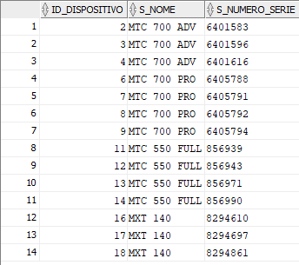

**4.** Qual a quantidade de cada Modelo de Dispositivo que temos em estoque? Faça uma consulta que retorne o Nome do Modelo do Dispositivo e a quantidade desse Modelo que temos em estoque. Lembre-se que já sabemos quais são os Dispositivos em Estoque (ver exercício 3)!

select count(s_nome), s_nome

from

  (    select desp.*id_dispositivo*, mod_desp.*s_nome*, desp.*s_numero_serie*

    from st_dispositivo desp

      full outer join st_modelo_dispositivo mod_desp on (mod_desp.*id_modelo_dispositivo* **=** desp.*id_modelo_dispositivo*)

      full outer join st_dispositivo_empresa desp_emp on (desp.*id_dispositivo* **=** desp_emp.*id_dispositivo*)

      full outer join st_empresa emp on (emp.*id_empresa* **=** desp_emp.*id_empresa*)

    where desp.*s_ativo* **=** 'S' and mod_desp.*s_ativo*  **=** 'S' and desp_emp.*d_fim_uso* is not null

  union all

    select desp.*id_dispositivo*, mod_desp.*s_nome*, desp.*s_numero_serie*

    from st_dispositivo desp

      full outer join st_modelo_dispositivo mod_desp on (mod_desp.*id_modelo_dispositivo* **=** desp.*id_modelo_dispositivo*)

      full outer join st_dispositivo_empresa desp_emp on (desp.*id_dispositivo* **=** desp_emp.*id_dispositivo*)

      full outer join st_empresa emp on (emp.*id_empresa* **=** desp_emp.*id_empresa*)

    where desp.*s_ativo* **=** 'S' and mod_desp.*s_ativo*  **=** 'S' and desp_emp.*d_inicio_uso* is null

minus

select desp.*id_dispositivo*, mod_desp.*s_nome*, desp.*s_numero_serie*

from st_dispositivo desp

  full outer join st_modelo_dispositivo mod_desp on (mod_desp.*id_modelo_dispositivo* **=** desp.*id_modelo_dispositivo*)

  full outer join st_dispositivo_empresa desp_emp on (desp.*id_dispositivo* **=** desp_emp.*id_dispositivo*)

  full outer join st_empresa emp on (emp.*id_empresa* **=** desp_emp.*id_empresa*)

where desp.*s_ativo* **=** 'S' and mod_desp.*s_ativo* **=** 'S' and desp_emp.*d_inicio_uso* is not null and desp_emp.*d_fim_uso* is null

) group by s_nome;

**Resultado:**

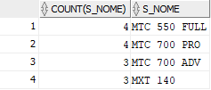

**5.** Fazer uma consulta que traga a quantidade de cada Modelo de Dispositivo em Estoque, porém agora diferenciando quantos estão aptos para uso e quantos estão desativados. A consulta deverá trazer o Nome do Modelo, o Status (ativo ou não) e a respectiva quantidade. Lembre-se que grande parte do trabalho já foi feita nos exercícios anteriores!

select s_nome, count(s_ativo), s_ativo

from

  (select desp.*id_dispositivo*, mod_desp.*s_nome*, desp.*s_numero_serie*, mod_desp.*s_ativo*

    from st_dispositivo desp

      full outer join st_modelo_dispositivo mod_desp on (mod_desp.*id_modelo_dispositivo* **=** desp.*id_modelo_dispositivo*)

      full outer join st_dispositivo_empresa desp_emp on (desp.*id_dispositivo* **=** desp_emp.*id_dispositivo*)

      full outer join st_empresa emp on (emp.*id_empresa* **=** desp_emp.*id_empresa*)

    where  desp_emp.*d_fim_uso* is not null

union all

    select desp.*id_dispositivo*, mod_desp.*s_nome*, desp.*s_numero_serie*, mod_desp.*s_ativo*

    from st_dispositivo desp

      full outer join st_modelo_dispositivo mod_desp on (mod_desp.*id_modelo_dispositivo* **=** desp.*id_modelo_dispositivo*)

      full outer join st_dispositivo_empresa desp_emp on (desp.*id_dispositivo* **=** desp_emp.*id_dispositivo*)

      full outer join st_empresa emp on (emp.*id_empresa* **=** desp_emp.*id_empresa*)

    where  desp_emp.*d_inicio_uso* is null

minus

select desp.*id_dispositivo*, mod_desp.*s_nome*, desp.*s_numero_serie*, mod_desp.*s_ativo*

from st_dispositivo desp

  full outer join st_modelo_dispositivo mod_desp on (mod_desp.*id_modelo_dispositivo* **=** desp.*id_modelo_dispositivo*)

  full outer join st_dispositivo_empresa desp_emp on (desp.*id_dispositivo* **=** desp_emp.*id_dispositivo*)

  full outer join st_empresa emp on (emp.*id_empresa* **=** desp_emp.*id_empresa*)

where  desp_emp.*d_inicio_uso* is not null and desp_emp.*d_fim_uso* is null

)where s_nome is not null group by s_nome, s_ativo;

**Resultado:**

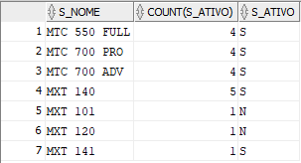

**6.** Agora precisamos de uma consulta para nos informar ONDE estão os nossos dispositivos! Ou seja, caso o Dispositivo esteja alocado em alguma empresa, devemos dizer qual nome da Empresa e, caso esteja no Estoque, devemos dizer “Em Estoque”. Nossa consulta deverá retornar, então, o Nome da Empresa, o Nome do Modelo do Dispositivo e o Número de Série dos equipamentos que estão alocado em alguma Empresa atualmente e a palavra “Em Estoque”, o Modelo do Dispositivo e o Número de Série do Dispositivo, caso o mesmo esteja em estoque. Mas tudo isso deve ser retornado na mesma consulta (nem que para isso tenhamos que UNIR o resultado de várias outras consultas).

select **\***

from

  (    select nvl(emp.*s_nome*,'Em estoque') as Empresa, mod_desp.*s_nome* as Dispositivo , desp.*s_numero_serie*

    from st_dispositivo desp

      full outer join st_modelo_dispositivo mod_desp on (mod_desp.*id_modelo_dispositivo* **=** desp.*id_modelo_dispositivo*)

      full outer join st_dispositivo_empresa desp_emp on (desp.*id_dispositivo* **=** desp_emp.*id_dispositivo*)

      full outer join st_empresa emp on (emp.*id_empresa* **=** desp_emp.*id_empresa*)

    where desp.*s_ativo* **=** 'S' and mod_desp.*s_ativo*  **=** 'S' and desp_emp.*d_fim_uso* is not null

  union all

    select nvl(emp.*s_nome*,'Em estoque') , mod_desp.*s_nome*  , desp.*s_numero_serie*

    from st_dispositivo desp

      full outer join st_modelo_dispositivo mod_desp on (mod_desp.*id_modelo_dispositivo* **=** desp.*id_modelo_dispositivo*)

      full outer join st_dispositivo_empresa desp_emp on (desp.*id_dispositivo* **=** desp_emp.*id_dispositivo*)

      full outer join st_empresa emp on (emp.*id_empresa* **=** desp_emp.*id_empresa*)

    where desp.*s_ativo* **=** 'S' and mod_desp.*s_ativo*  **=** 'S' and desp_emp.*d_inicio_uso* is null and desp.*s_numero_serie* is not null

minus

select nvl(emp.*s_nome*,'Em estoque') , mod_desp.*s_nome*  , desp.*s_numero_serie*

from st_dispositivo desp

  full outer join st_modelo_dispositivo mod_desp on (mod_desp.*id_modelo_dispositivo* **=** desp.*id_modelo_dispositivo*)

  full outer join st_dispositivo_empresa desp_emp on (desp.*id_dispositivo* **=** desp_emp.*id_dispositivo*)

  full outer join st_empresa emp on (emp.*id_empresa* **=** desp_emp.*id_empresa*)

where desp.*s_ativo* **=** 'S' and mod_desp.*s_ativo*  **=** 'S' and desp_emp.*d_inicio_uso* is not null and desp_emp.*d_fim_uso* is null

);

**Resultado:**

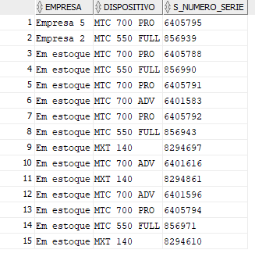

**7.** Se tudo correu bem até aqui, acho que conseguimos perceber que existe uma consulta (complexa na minha opinião) que foi usada (igual ou com poucas adaptações) para revolver todos os exercícios anteriores! Será que não conseguimos deixar essa consulta complexa “reutilizável”? Felizmente sim, usando uma VIEW! Então façamos uma VIEW que implemente essa consulta complexa que usamos nos exercícios anteriores! Lembre-se de fazer a VIEW o mais genérica possível, para que realmente sejamos capazes de usá-la para simplificar os exercícios anteriores.

create view vw_dispositivo_empresa

as

  select desp.*id_dispositivo* id_dispositivo , mod_desp.*s_nome* modelo , desp.*s_numero_serie* numero_serie, desp.*s_ativo* status, nvl(emp.*s_nome*,'Em estoque') locacao, desp_emp.*d_inicio_uso* as inicio_locacao, desp_emp.*d_fim_uso* as fim_locacao

  from st_dispositivo desp

    full outer join st_modelo_dispositivo mod_desp on (mod_desp.*id_modelo_dispositivo* **=** desp.*id_modelo_dispositivo*)

    full outer join st_dispositivo_empresa desp_emp on (desp.*id_dispositivo* **=** desp_emp.*id_dispositivo*)

    full outer join st_empresa emp on (emp.*id_empresa* **=** desp_emp.*id_empresa*);

**Resultado:**

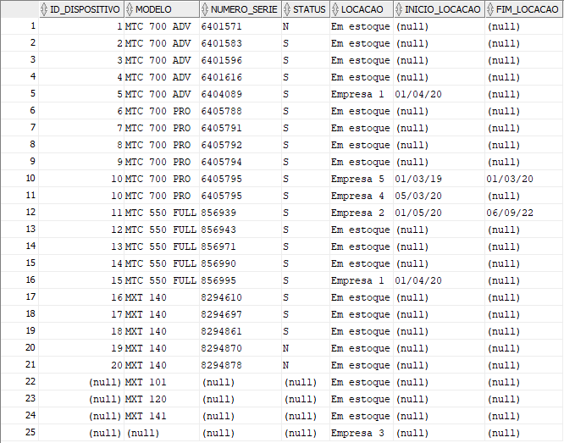

**8.** Agora precisamos testar nossa VIEW. Sendo assim, vamos refazer os exercícios 3, 4, 5 e 6 tentando usar a VIEW que criamos no exercício 7! Caso note necessidade, tente mudar a VIEW para que seja possível usá-la nos 4 exercícios citados!

**3.**

select **\***

from

  (    select id_dispositivo, modelo, numero_serie

    from vw_dispositivo_empresa

    where status **=** 'S' and fim_locacao is not null

  union

    select id_dispositivo, modelo, numero_serie

    from vw_dispositivo_empresa

    where  status **=** 'S' and inicio_locacao is null

minus

select id_dispositivo, modelo, numero_serie

from vw_dispositivo_empresa

where status **=** 'S' and (inicio_locacao is not null and fim_locacao is null)

) order by id_dispositivo ;

**Resultado:**

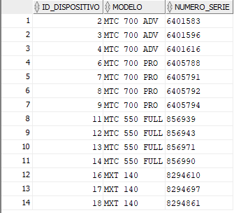

**4.**

select count(modelo), modelo

from

  (    select id_dispositivo, modelo, numero_serie

    from vw_dispositivo_empresa

    where status **=** 'S' and fim_locacao is not null

  union

    select id_dispositivo, modelo, numero_serie

    from vw_dispositivo_empresa

    where  status **=** 'S' and inicio_locacao is null

minus

select id_dispositivo, modelo, numero_serie

from vw_dispositivo_empresa

where status **=** 'S' and (inicio_locacao is not null and fim_locacao is null)

) group by modelo ;

**Resultado:**

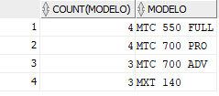

**5.**

select modelo, count(status), status

from (

    select **\***

    from vw_dispositivo_empresa

    where status **=** 'S'

  union

    select **\***

    from vw_dispositivo_empresa

    where inicio_locacao is null

minus

select **\***

from vw_dispositivo_empresa

where (inicio_locacao is not null and fim_locacao is null)

) where modelo is not null and status is not null group by modelo, status ;

**Resultado:**

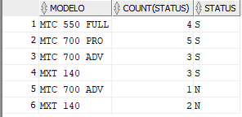

**6.**

  select id_dispositivo, modelo, locacao

  from (

            select **\***

      from vw_dispositivo_empresa

      where status **=** 'S'

    union

      select **\***

      from vw_dispositivo_empresa

      where inicio_locacao is null

        and id_dispositivo  is not null and modelo is not null

)

union

  select id_dispositivo, modelo, locacao

  from(

    select **\***

    from vw_dispositivo_empresa

    where inicio_locacao is not null and fim_locacao is not null

    minus

select **\***

from vw_dispositivo_empresa

where inicio_locacao is not null and fim_locacao is  null

) ;

**Resultado:**

